**值 班 专 报**

**第232期**

**2023年8月20日**

每日情况汇总〔2023〕第232期

[天气预报]

天气：晴；温度：28℃~32℃；风向：风力4-5级。

【消防要情】

【灭火救援】

8月19日0时至8月20日0时，全市共接警出动2起。其中，火灾0起，出动消防车0台（次）、指战员0人（次）。抢险救援和社会救助2起，出动消防车4台（次）、指战员20人（次）。

【综合信息】

截止8月20日9时支队对火灾录入情况进行抽查，根据《火灾与警情统计系统应用管理暂行规定》要求，各队站无迟报警情。

8月19日18时25分，总队利用指挥视频系统对盘锦支队机关和所辖兴隆台大队、向海大道消防救援站、盘山大队、岳山街消防救援站值班值守情况进行视频点调，**除向海大道1名值班干部带队执勤外，**其他值班人员全部在岗在位**。**

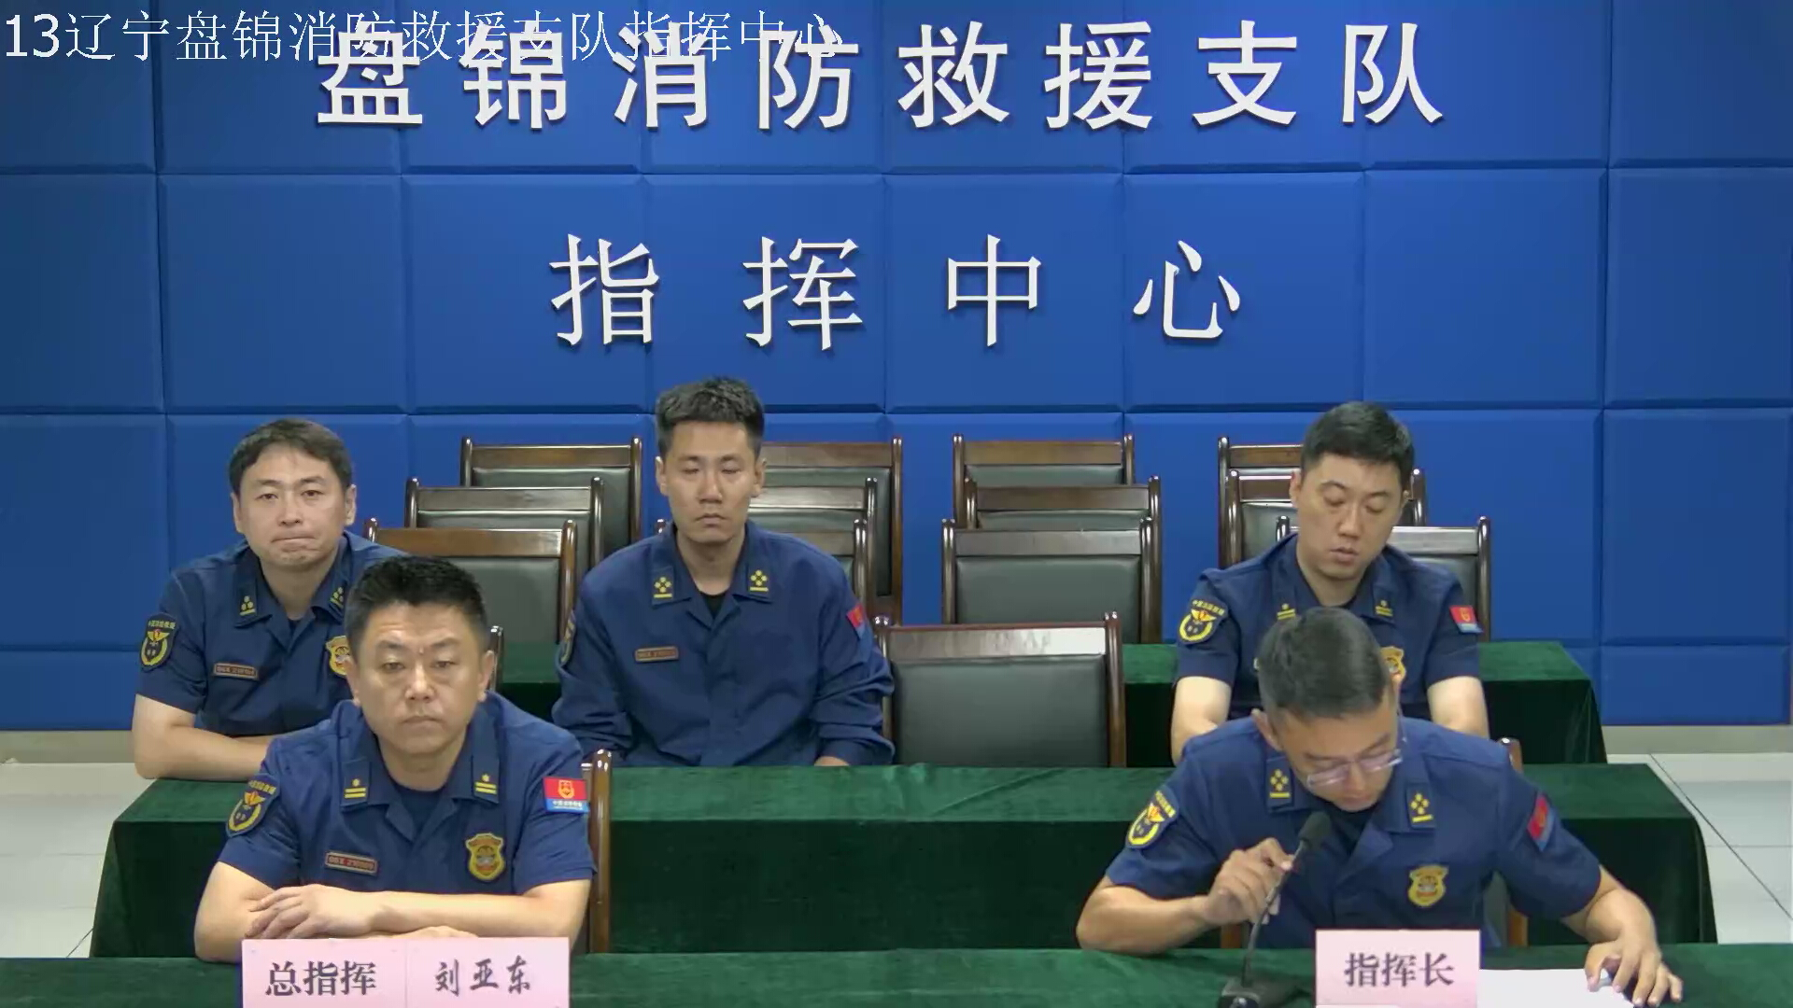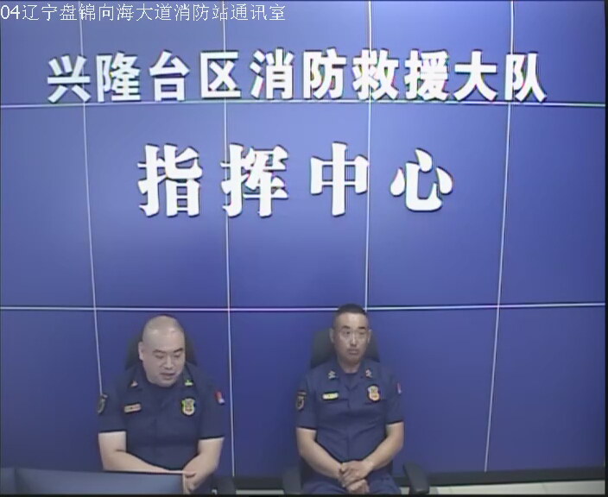

【全勤抽查】

8月19日8时30分支队对城北街消防站、滨海大道消防站交接班情况进行抽查，各单位值班人员均在岗在位。



【车辆监控】

8月19日，支队利用车辆监控系统对向海大道消防站、城北街消防站执勤车辆及行政车辆行驶情况进行抽查，向海大道消防站、城北街消防站车辆行驶状态平稳。



【业务训练】

无

【队伍管理】



指挥中心 编辑人：赵春浩 刘忠宝